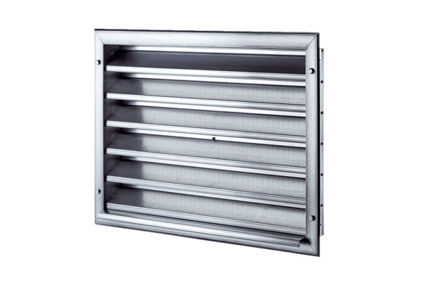Venkovní mřížka LZP 56Obsah dodávky: 1 kusSortiment: D
Typové číslo: 0151.0315Výrobce: MAICO

